20. november 2005
Karina og Peter Nissen
J. M. Thieles Vej 12, 1.th.
1961 Frederiksberg C
pn@fam-nissen.dk

Skævinge Kommune
Harløsevej 20
3320 Skævinge
kommunen@skaevinge.dk

Bidrag til debat om Planstrategi 2005.

Med dette brev ønsker undertegnede at deltage i debatten om Skævinge Kommunes Kommuneplan 2003-2014, herunder de ændringer til denne som er fremsat i Planstrategi 2005 og det tilhørende supplement Bymidteplan.
Vi er én blandt over hundrede familier, der fra foråret skal tilflytte Bombakken i det nord-østlige hjørne af byen.

Der er i Planstrategien fremsat to trafikforslag. Koncentrerer man sig om Bombakken, afskærer Alternativ 1 denne fra byen, mens Alternativ 2 blot gør forholdene værre ved samtidig at afskære Bombakken fra de planlagte skovrejsningsområder mod nord-øst.

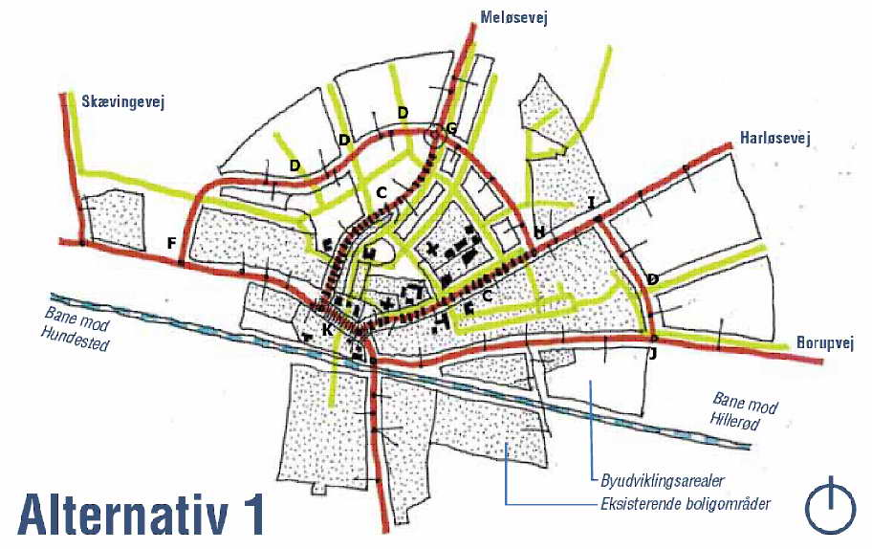 | 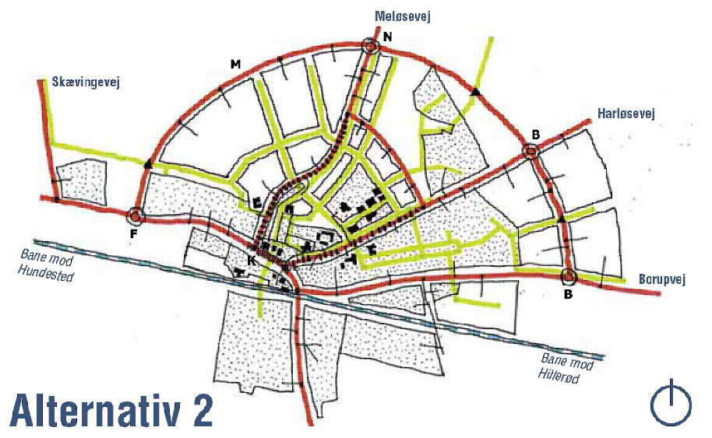

I Planstrategien nævnes det specifikt at der bør tages stort hensyn til stitrafikanter herunder skolebørn, og problemet ved at disse skal krydse fordelingsveje. Dette mål synes ikke at være tilgodeset i tilstrækkelig grad for Bombakken, der i Alternativ 2 bliver fuldkommen indrammet af primære veje.
Vi kan kun anerkende det hensyn der forsøges taget til bymidten og til bløde trafikanter, herunder skolebørn, men vi synes Bombakken bliver urimeligt hårdt ramt af de fremlagte forslag.
I særdeleshed lader det til at Planstrategi 2005 i udtalt grad tager mindre hensyn til Bombakken nu hvor boligerne er solgt, end der blev gjort i Kommuneplanen 2003...!

Idet vi tilslutter os ønsket om at tilbyde den gennemkørende trafik et effektivt alternativ, kan vi godt se fornuften i at placere en fordelingsvej helt udenfor de bebyggede områder. Denne vej vil løse det primære behov, og vil samtidig være mulig at placere med de mindste støjgener til følge.

Derimod finder vi fordelingsvejen ved de nuværende boldbaner ganske uacceptabel. Denne vil i udpræget grad afskærer Bombakken fra resten af byen, herunder kompromittere trafiksikkerheden for stitrafikanter og skolebørn markant.
Denne fordelingsvej er nøjagtig hvad der i Planstrategien kritiseres ved Alternativ 1’s fordelingsvej gennem de fremtidige nordlige bebyggelser: ”farlige krydsninger” for skolebørn og vil ”støjmæssigt ramme flere boliger”. Desuden afskærer vejen byen yderligere fra de grønne områder ved Bombakken og de igangsatte skovrejsningsområder i nord-øst.
For at være ærlig, er vi faktisk i tvivl om denne vej er med i Alternativ 2 ved en fejl, idet de omtalte behov synes løste med den ydre vej.

Yderligere forslag.

I Planstrategiens ånd undrer det os at Alternativ 2’s ydre fordelingsvej ikke lægges på ydersiden af de planlagte udvidelser øst for byen. Idet Borupvej er den mest oplagte rute mod København, må den forventes at blive potentielt mest belastet. Derfor synes det kun rimeligt at der gøres alt muligt for at reducere støjgenerne, herunder at lægge vejen på ydersiden af området – ikke midt igennem.

Slutteligt vil vi gerne sikre os at der er tilstrækkelig fokus på at der anvendes de bedste tekniske løsninger ved en fremtidig anlægning af vejene.
Dette omfatter udbredt brug af støjværn, såvel som anvendelsen af støjreducerende asfalt.
Endvidere bør hastighedsreducerende foranstaltninger i bymidten tænkes med ind i at gøre fordelingsvejene så attraktive som muligt.

Vores holdninger er forsøgt illustreret i nedenstående skitse.
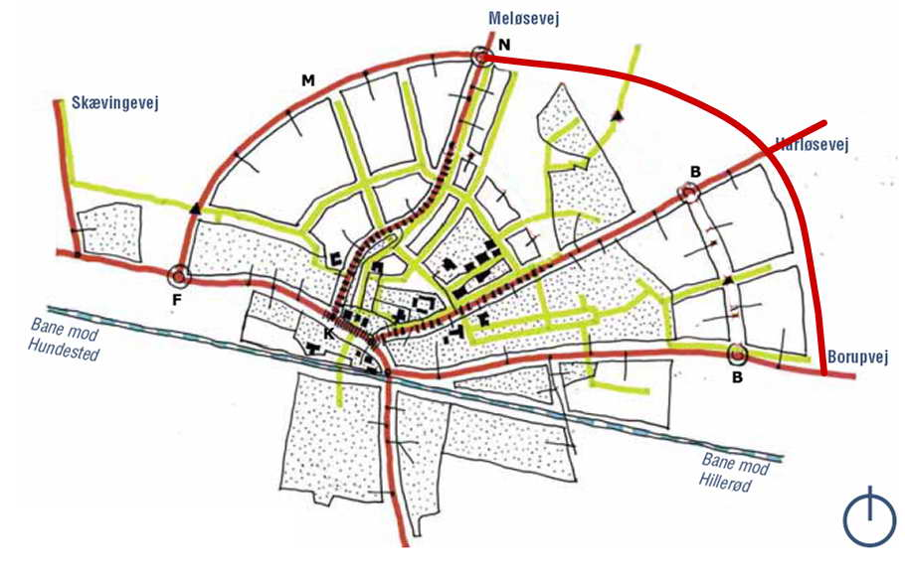

Det er vores håb at dette indlæg i debatten kan kaste lys over de åbenlyse problemer som Planstrategiens forslag vil give for Bombakkens beboere.

Tak for opmærksomheden og de venligste hilsner

Karina og Peter Nissen
Bombakken 41 fra august 2006.

